九年级上册化学竞赛试题
时间70分钟 总分100分
可能用到的相对原子质量： O-16、Na-23、H-1、C-12、N-14、Cl-35.5、Fe-56、Cu-64
一、选择。(15×2=30分)
1．一氧化氮是汽车尾气中的一种大气污染物，它是一种无色气体，难溶于水，密度比空气略大，在空气中能与氧气迅速反应生成红棕色的二氧化氮气体。在实验室中收集一氧化氮可以采用的方法是（ ）
A．排水集气法 B．向上排空气集气法
C．向下排空气集气法 D．向上排空气集气法或排水集气法
2.将地壳中含量较多的四种元素按从多到少的顺序排列，正确的是( )
A.Si、O、Al、Fe B.O、Si、Al、Fe C.Al、Fe、O、Si D.Si、Al、O、Fe
3.下面是某学生学完化学用语后的一次练习的部分内容，其中不正确的是（ ）
A.2MnO₄²⁻：表示2个高锰酸根离子
B.维生素C（C₆H₈O₆）：表示该物质由三种元素组成，每个分子中含20个原子
C.Ar：可表示1个氩分子由1个氩原子构成
D.2O：表示2个氧原子
4．下列现象或事实,用分子的相关知识加以解释,其中不正确的是（ ）
A. 热胀冷缩 , 说明分子大小随温度改变而改变
B .酒香不怕巷子深，说明分子不断地运动
C.25m³的石油气可以装λ 0.024 m³的钢瓶中，说明分子之间有间隔
D. 水通电后生成氢气和氧气 , 说明在化学变化中分子可以再分
5.在19世纪化学家对氧化锆的化学式有争议。经测定，锆的相对原子质量为91，其氯化物的相对分子质量是233。若氧化锆中锆的化合价与氯化物中的相同，试判断氧化锆的化学式是（ ）
A ZrO₂ B Zr₂O C Zr₂O₃ D ZrO
6.在AB＋CD＝AD＋CB中，50g AB和20g CD恰好完全反应生成10g AD。若10g AB和10g CD反应，生成CB的质量是（ ）
A 12g B 2g C 5g D 15g
7.一瓶气体化验知其中只有一种元素，则该气体是
A 一种单质 B 一种化合物 C 单质与化合物的混合物
D 既可能是一种单质，也可能是几种单质的混合物
8.飘尘是物质燃烧时产生的粒状飘浮物，颗粒很小且不易沉降。它与空气中的SO₂、O₂接触时，SO₂会部分转化为SO₃，使空气的酸度增加。飘尘所起的作用可能是（ ）
A 氧化剂 B 还原剂 C 催化剂 D 吸附剂
9.X原子的核电荷数为a，它的阴离子X^{m－}与Y原子的阳离子Y^{n＋}的电子层结构相同，则Y原子的核电荷数为（ ）
A a＋m＋n B a－m－n C m＋n－a D m－n－a
10.在化学反应aZn＋bHNO₃(稀)＝cZn(NO₃)₂＋dNO↑＋eH₂O中，若e的值为4，则d的值为（ ）
A 1 B 2 C 3 D 4
11.已知原子核内有6个质子和6个中子的碳原子质量为a克，若另一种原子的质量为b克，则另一种原子的相对原子质量为 （ ）
A、 a/b B、 b/a C、 12b/a D、 12a/b
12.在一个密闭容器内有X、Y、Z、Q四种物质，在一定条件下充分反应，测得反应前后各物质的质量如下表：
物 质 | X | Y | Z | Q
反应前质量/g | 2 | 2 | 84 | 5
反应后质量/g | 待测 | 24 | 0 | 14
试判断该密闭容器中发生的反应属于（ ）
A 化合反应 B 置换反应 C 分解反应 D 复分解反应
13.1999年度诺贝尔化学奖授予了开创“飞秒（10^{－15}ｓ）化学”新领域的科学家使运用激光光谱技术观测化学反应时分子中原子运动成为可能。你认为该技术不能观察到的是（ ）
A 原子中原子核的内部结构 B 化学反应中原子的运动
C 化学反应中生成物分子的形成 D 化学反应中反应物分子的分解
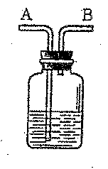
1 14.右图所示装置 , 有洗气、储气等用途。在医院给病人输氧气时,也利用了类似的装置,并在装置中盛放适量蒸馏水。以下说法不正确的是（ ）。
A. 导管 B 连接供给氧气的钢瓶 B. 导管 B 连接病人吸氧气的塑胶管
C. 该装置可用来观察输出氧气的速度 D. 该装置可用来调节输出氧气的速度
15.现代医学证明，人类牙齿由一层称为碱式磷酸钙的坚硬物质保护着。碱式磷酸钙的化学式中除钙离子外，还含有一个氢氧根离子和三个磷酸根离子，则其化学式正确的是（ ）
A、 Ca₂(PO₄)₃(OH) B、 Ca₃(PO₄)₃(OH) C、Ca₄(PO₄)₃(OH) D、 Ca₅(PO₄)₃(OH)

二、填空。（37分）
16.（1）(8分)用化学符号表示下列粒子或物质：
氮元素 ，2个氢原子 ，镁离子 ，2个氢分子 ，
碳酸钠 ，金刚石 ，铁离子 ，石灰石的主要成分 。
（2）(4分)写出下列反应的化学方程式:
1、实验室不加热制氧气
2、实验室不加催化剂制氧气 。
3、实验室制二氧化碳
4、木炭还原氧化铜
17. （4分）使CO₂和CO中含有相同质量的氧元素，则CO₂和CO的质量比是 ；若CO₂和CO的质量相等，则CO₂和CO中的碳元素质量比为 。
18．（2分）利用化学知识，可以防止生活中一些不利现象的产生：
（1）2005年哈尔滨发生严重的松花江水污染事件，有关部门利用大量活性炭使水净化，这是利用了活性炭的 性；
（2）为保证安全，凡是可燃性的气体，点燃前都要检验气体的
19.（5分）水是生命之源，也是人类最宝贵的资源。用你学过的化学知识回答下列问题：
- 自然界中的水都不是纯水，净水时需加入明矾的目的是
- 欲除去水中不溶性杂质，需进行过滤操作，该操作过程中玻璃棒所起的作用是
- 生活中为降低水的硬度并杀灭水中的病原生物，可采用的方法是
- 某同学在完成电解水实验时，发现正极产生了10ml气体，则负极产生的气体体积是 。该实验能够说明水是由氢元素和氧元素组成的理论依据是：
20.(4分)下表中的观点都是错误的。请你仿照表中示例各找出一个化学方程式来否定相应的错误观点。
错误观点 | 否定例证（化学方程式或化学式）
示例：氧化反应一定是化合反应 | CH₄+2O₂ Combin CO₂+2H₂O
化合反应的反应物都是单质
分解反应的生成物都是单质
含氧元素的物质一定是氧化物
物质都是由分子构成的
21. （2分）A、B两元素相对原子质量之比为2∶1，仅由这两种元素组成的化合物里，A、B两元素质量比为2∶3，则该化合物的化学式为 ；若其中B为-n价，则此化合物中A元素的化合价为
22．(8分)配平下列化学方程式
（1） Fe+ Cl₂$\vec{\text{点燃}}$ FeCl₃
（2） NaOH+ CuSO₄ $→$ Na₂SO₄+ Cu（OH）₂↓
（3） Fe₃O₄+ CO$\vec{\text{加热}}$ Fe+ CO₂
（4） C₂H₆O+ O₂$\vec{\text{点燃}}$ CO₂+ H₂O

三、分析（23分）
23．（4分）根据下列五种微粒的结构示意图，回答下列问题：
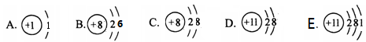

（1）图中微粒共能表示 种元素，这几种元素共同组成化合物的化学式 。
（2）图中表示的阴离子是（用离子符号表示，下同） ；阳离子是
24（4分）下图是实验室常用的实验装置，请回答下列问题。
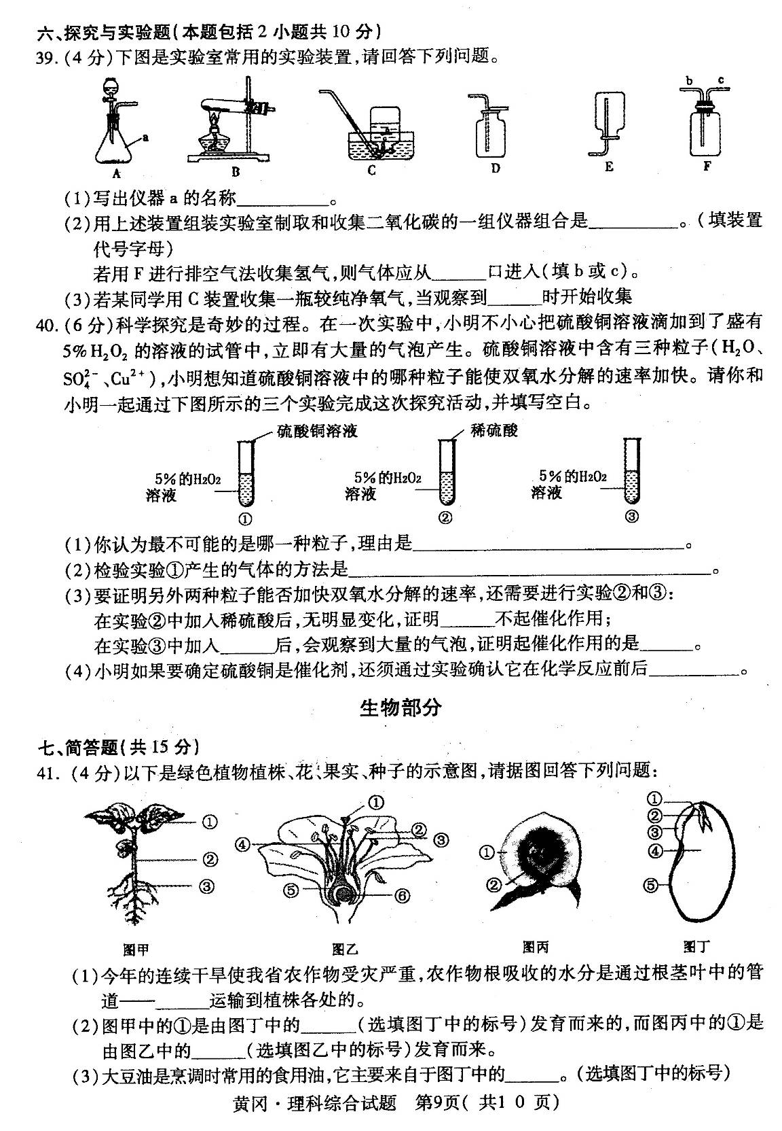
（1）写出仪器a的名称 。
（2）用上述装置组装实验室制取和收集二氧化碳的一组仪器组合是 。（填装置代号字母）
若用F进行排空气法收集氢气，则气体应从 口进入（填b或c）。
（3）若某同学用C装置收集一瓶较纯净氧气，当观察到 开始收集
25、（8分）有一无色液体A，在通电条件下，可以产生B和H两种单质气体。其它关系如图所示，
请完成下列问题。
②
+E △
①
通电
+黑色固体G GGGG
△ ④
+黑色固体G，点燃⑤
A
B
H
黑 色
固体D
高温③
红色固体E

+气体H △
F

A

（1）写出反应②的基本反应类型__________________。
（2）写出有关物质的化学式：A是________________，G是_______________。
（3）写出反应④的化学方程式_________________________________________。
26.（7分）某初级中学学生为了探究该校化学实验室的一种黑色粉末
H₂
和一瓶标签破损的无色溶液（如右图所示）可能是什么物质，大胆
猜想并设计
实验进行验证。
[发现问题]当把黑色粉末与无色溶液混合时即产生气泡。
[查阅资料]初中化学实验室常见的黑色粉末有氧化铜、二氧化锰、四氧化三铁、
铁粉、炭粉等。
[提出假设]黑色粉末是 ，无色溶液是 。（只写一种假设）
[设计实验]向盛有少许黑色粉末的试管中加入适量的无色溶液；用_________ _________法收集一试管气体；
检验气体（写出操作方法） 。
[实验现象] _______________________________________________________________。
[实验结论]此气体是__________________，原假设
四、计算。(共10分）
27.（5分）媒体近日报道：市面上部分方便面遭到塑化剂污染，长期接触塑化剂可引起血液系统、生殖系统损害，其中，塑化剂（DMP）分子式为C₁₀H₁₀O₄。求：
（1）求DMP的相对分子质量。
（2）DMP分子中C、H、O 三种元素的质量比？
（3）DMP分子中氧元素的质量分数为（结果精确到0.01）多少？

28.（5分）在高温下，氧化铜和氧化铁的混合物3.2g与足量的一氧化碳反应，得到固体混合物共2.4g,求原混合物中氧化铜和氧化铁的质量各为多少克？

